Муниципальное Бюджетное Общеобразовательное Учреждение

«Средняя общеобразовательная казачья школа села Знаменка»

с. Знаменка, Нерчинский район, Забайкальский край

Разработка урока музыки для 2 класса на тему:

**«Кто такой солист?»**

по программе Г. С. Ригиной

(система Л.В. Занкова)

Составитель- учитель музыки-

Трушина Светлана Юрьевна

**Цель урока*:***

Создание дидактических условий для определения понятия «Солист»

**Задачи:**

***Образовательные:***

Дать определение термину «солист», научить де­тей различать на слух хоровое и сольное исполнение, опреде­лять части песни - вступление, куплет, припев.

***Развивающие:***

Развивать отзывчивость к эмоциональной и музыкально-творческой активности учащихся.

***Воспитательные:***

Воспитывать любовь к музыке и песням советских композиторов

***Музыкальный материал:***

«Вместе ве­село шагать...» *(муз. В. Шаинского, сл. М. Матусовского);* сти­хотворение «Я красиво петь могу» *(В. Степанов).*

**Ход урока**

I. *Звучит песенка Антошки из мультфильма «Антошка».*

Слушание песни «Антошка» ( во время звучания песни- вопросы)

-Ребята, в каком мультфильме звучала эта песенка? *(В м/ф «Антошка».)*

-Как поют герои мультфильма - все вместе или по очереди?

*(По очереди. Сначала ребята, а потом Антошка.)*

-Верно. Антошка поёт свои фрагменты песни один, он от­вечает в песне на предложения своих друзей, даже спорит с ни­ми. На музыкальном языке такой исполнитель называется *со­листом.* Давайте ещё раз прослушаем часть песни и попробуем определить, одну и ту же мелодию, одинаковые или разные сло­ва исполняет Антошка.

*Повторное прослушивание фрагмента песни.*

Что вы заметили? *(Друзья Антошки поют в песне разные слова, а у Антошки слова периодически повторяются.)* Скажи­те, в какой части песни одинаковые слова? *(В припеве.*

Верно. А другая часть песни - с разными вариантами слов - называется ***куплетом.*** Теперь назовите, какую часть песни поёт Антошка, а какую - его друзья. *(Друзья поют куплет, а Антош­ка - припев.)*

-Проверим, внимательно ли вы слушали песню. Ответьте: песня началась с пения мелодии со словами или сначала звучала только мелодия в инструментальном исполнении? *(Сначала зву­чала инструментальная .мелодия, без слов.)*

-Такую часть песни называют ***вступлением.*** Оно служит для того, чтобы предупредить, что начинается песня. А ещё вступ­ление настраивает исполнителей и слушателей на правильное восприятие ритма, темпа произведения, подготавливает к чис­тому интонированию, творческому дыханию, вводит в мир му­зыкальных звуков, показывает характер песни - весёлый или грустный; то, как мы будем петь - быстро или медленно. Види­те, какая важная часть песни вступление?

Как мы уже отметили, Антошка - солист, а его друзья, кото­рые поют все вместе, демонстрируют хоровое исполнение и на­зываются словом ***хор.*** Как мы поём песни на уроках - сольно, то есть по одному, или хором? *(Хором.)* Что отличает сольное пение от хорового? *(Ответы детей.)*

*Просмотр видео –фрагмента из мультфильма «Антошка»*

1. **Беседа « Я могу красиво красиво петь».**

-Красивое пение - это очень непростая наука. Послушайте стихотворение В. Степанова «Я красиво петь могу» и попробуй­те разобраться, что можно делать певцу, а от чего лучше отка­заться, чтобы сохранить голосовой аппарат в хорошей форме, здоровым для красивого пения.

Однажды я, разгорячась,

Воды холодной выпил всласть,

Потом мороженое съел И... захрипел, и засипел.

Стал голос тихим и больным,

Как будто вовсе не моим,

И, представляете, три дня Никто не мог понять меня.

Играли как-то мы в хоккей,

Кричал я громче всех друзей,

Потом по грудь в сугроб залез - И голос мой совсем исчез.

С тех пор кричать я перестал,

Воды холодной пить не стал,

Не прихожу домой в снегу...

Зато красиво петь могу.

А в подтверждение этих прекрасных строк предлагаю послушать песню

«Я хочу увидеть музыку» . Г. Струве.

Обратить внимание на мягкость, лиричность и проникновенность исполнения солистки .

-Чего не стоит делать певцу? *(Певцу нельзя пить холодную воду, валяться в снегу, громко кричать и есть много мороже­ного.)*

1. **Слушание серенады Трубадура, песенки стражников;**

( задание- проанализировать прослушанные мелодии.)

-Теперь послушаем серенаду Трубадура из м/ф «Бремен­ские музыканты».

*Слушание фрагмента.*

-Определите, где у песни куплет и где припев. *(На усмот­рение преподавателя припев можно обозначить взмахом руки или каким-либо другим жестом.)*

-Какой характер у песни? *(Грустный, задумчивый, спокой­ный...)*

-Как нужно петь, чтобы получился такой характер? *(Про­тяжно, негромко*, *плавно.)*

-Молодцы! Теперь послушайте песенку охраны из этого же мультфильма. По вступлению попробуйте определить характер этой песни.

*Слушание фрагмента.*

-Какой он? *(Задорный, шутливый, бодрый...)*

-Теперь прослушаем песню целиком. В данном случае у вас другая задача: показать, когда поют хором, а когда - соло. Во время хорового фрагмента поднимайте раскрытую ладошку, а во время исполнения сольного - кулачок.

*Звучит фрагмент. Дети выполняют задание.*

Вы замечательно справились с заданием.

*Просмотр видео –фрагмента: : Песня Трубадура из мультфильма Бременские музыканты»*

1. **Разучивание песни.**

-Есть задорная и озорная песня, в которой поётся: «...и ко­нечно, припевать лучше хором...». , сейчас предлагаю эту песню выучить.

*Звучит песня В. Шаинского на слова М. Матусовского «Вме­сте весело шагать...». Можно использовать вариант исполне­ния, где припев поют все вместе, а в куплете - каждый по од­ной строчке. Получится, что каждый немножко побыл солис­том. И неважно, если кто-то поёт неточно, главное - желание и хорошее настроение.*

**Физкультминутка «Солнышко лучистое»**

1. **Творческая работа.**

Задание. В окошки домика нуж­но вклеить изображения разных жи­вотных, дать им имена и придумать или подобрать для каждого песню.

*Это задание можно предло­жить детям выполнить дома.*

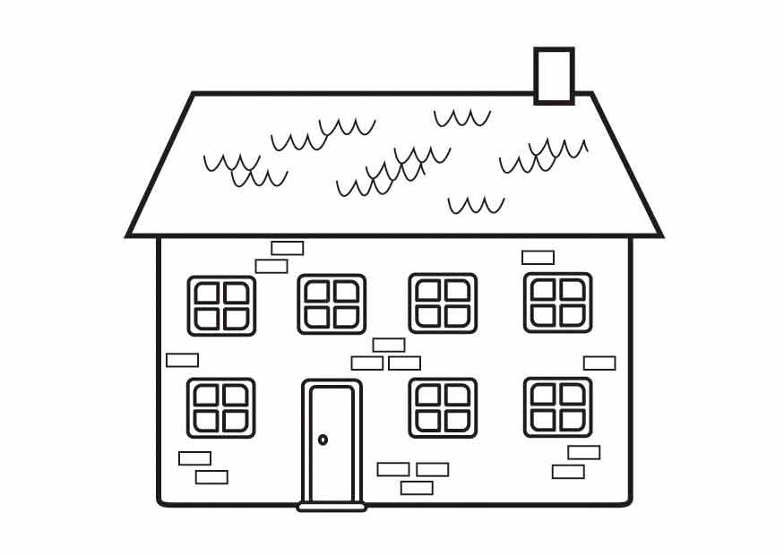

**Обобщение темы урока.**

-Что нового вы сегодня узнали?

-Как называют исполнителя, который поёт один? *(Солист. )*

-А если поют все вместе, то это...? *(Хор.)*

-Музыкальное вступление звучит в начале песни или в кон­це? *(В начале.)*

-Как называют ту часть песни, где слова постоянно повто­ряются? *(Припев.*

**Источник:**

1.Необычные уроки музыки. 1-4 классы / сост. JI. В. Масленникова-Золина. - Волгоград : Учитель, 2012. - 122 с.

2.Ригина Г.С. Музыка: Учебник для 2 класса. - Самара: Издательство «Учебная литература»: Издательский дом «Федоров», 2012 год.

*.*

